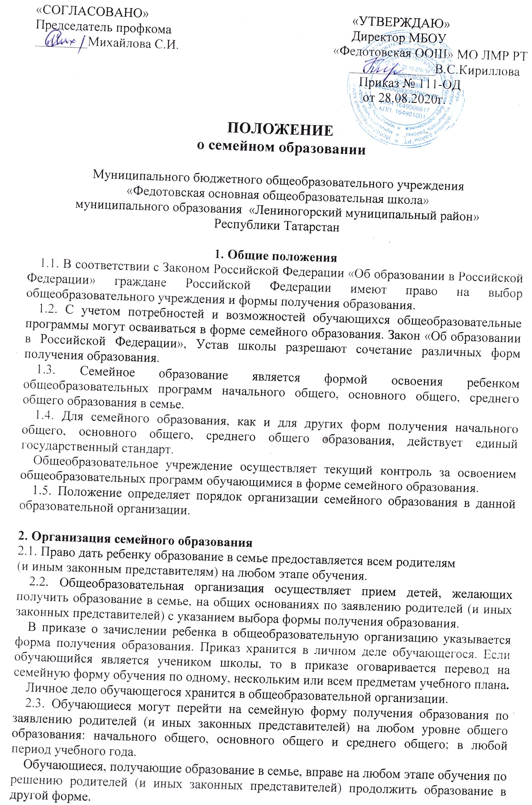

Приложение 1
Форма заявления гражданина или его родителей (законных представителей)
на зачисление в образовательную организацию
для прохождения промежуточной и (или) государственной итоговой аттестации

Руководителю ____________________________________
(наименование образовательной организации)
_________________________________________________
(фамилия и инициалы руководителя образовательной организации)
от ______________________________________________
(фамилия, имя, отчество полностью)
Место регистрации (адрес) _________________________
_________________________________________________
Сведения о документе, подтверждающем статус законного
представителя (№, серия, дата выдачи, кем выдан) _________________________________________________
телефон __________________________________________

Заявление.
Прошу зачислить меня (моего(ю) сына(дочь) ____________________ _________
___________________________________________________________________________
(ФИО полностью)
для прохождения промежуточной и (или) государственной итоговой аттестации за курс ____ класса (по предмету(ам) _________________________________________________)
с ____________ по ___________________ 202__/202__ учебного года на время прохождения промежуточной и (или) государственной итоговой аттестации.

Прошу разрешить мне / моему(ей) сыну(дочери):
- посещать лабораторные и практические занятия (указать по каким предметам)
___________________________________________________________________________
- принимать участие в централизованном тестировании.
(нужное подчеркнуть)
С лицензией на осуществление образовательной деятельности, свидетельством
о государственной аккредитации, Уставом ,образовательной программой образовательной организации, Порядком проведения промежуточной аттестации, Положением о порядке и формах проведения государственной итоговой аттестации ознакомлен(а).
Дата__________________ Подпись__________________

Приложение 2
ПРИКАЗ
"____" ________ 202__ г. № __________
_____________________________
^{(место составления приказа)}
О зачислении экстерна для прохождения промежуточной
и (или) государственной итоговой аттестации

В соответствии с частью 3 статьи 34 Федерального закона от 29.12.2012 № 273-ФЗ «Об образовании в Российской Федерации»
ПРИКАЗЫВАЮ:
1. Зачислить ________________________________________________
^{(Ф.И.О. экстерна)}
с "____" ________ 202__ г. по "____" ________ 202__ г. для прохождения промежуточной
и (или) государственной итоговой аттестации за курс _____класса (по предмету(ам) __________________________________________________________________________).
2. Утвердить следующий график проведения промежуточной аттестации:
Предметы | Форма проведения промежуточной аттестации | Сроки проведения промежуточной аттестации
3. Утвердить следующий график проведения консультаций по предметам:
Предметы | Сроки проведения консультаций
Предметы | 1 консультация | 2 консультация
4. Заместителю руководителя по учебно-воспитательной работе ________________
(ФИО заместителя)осуществлять контроль за своевременным проведением консультаций и проведением промежуточной аттестации педагогическими работниками, ведением журнала учета проведенных консультаций.
5. Контроль за исполнением приказа возложить на заместителя директора
по учебно-воспитательной работе _________________________________ .
(ФИО заместителя директора)

Директор школы: _________ / ___________________

Приложение 3
СПРАВКА
О ПРОМЕЖУТОЧНОЙ АТТЕСТАЦИИ
___________________________________________________________________________
(фамилия, имя, отчество)
в ___________________________________________________________________________
(наименование общеобразовательной организации, адрес)
___________________________________________________________________________
в __________ учебном году пройдена промежуточная аттестация
№п/п | Наименование учебных предметов | Четверть, полугодие, год | Оценка
_____________________ __________________________ в _________ класс.
(Ф.И.О. обучающегося) (продолжит обучение, переведен)
Руководитель образовательной организации _________ / ____________________
МП
"__" ________________ г.

Договор № _____
об организации и проведении промежуточной и (или) государственной итоговой аттестации обучающегося, получающего общее образование в форме семейного образования или самообразования
«___»_____________20__г.
МБОУ «Федотовская ООШ» МО ЛМР РТ, именуемое в дальнейшем «Организация», в лице директора Кирилловой Валентины Семеновны, действующее на основании Устава, с одной стороны, и законный представитель (родитель, опекун, усыновитель) _________________________________________________________________,
(фамилия, имя, отчество законного представителя)
именуемый в дальнейшем Представитель, обучающегося
___________________________________________________________________________,
(фамилия, имя, отчество обучающегося)
именуемый в дальнейшем Обучающийся, в интересах обучающегося в соответствии со ст. 17 Федерального закона от 29.12.2012 г. № 273 – ФЗ «Об образовании в Российской Федерации» заключили настоящий договор о нижеследующем:
1. Предмет договора
1.1. Предметом настоящего договора является организация и проведение промежуточной и (или) государственной итоговой аттестации Обучающегося.
2. Обязанности сторон
2.1 Организация:
- организует и проводит промежуточную аттестацию Обучающегося в стандартизированной форме в период с «____» ______ 202__ г. по «____»____ 202__ г.
- организует промежуточную и итоговую аттестацию Обучающегося за курс ____ класса в соответствии с действующими федеральными нормативными правовыми актами в сфере образования;
- выдаёт Обучающемуся документ государственного образца (аттестат) при условии выполнения им требований федеральных государственных образовательных стандартов общего образования соответствующего уровня;
- информирует МКУ «Управление образования» ИКМО «ЛМР» РТ о рассмотрении вопроса продолжения получения образования Обучающимся в образовательной организации по месту жительства в случае расторжения настоящего договора.
2.2. Представитель:
- обеспечивает прохождение промежуточной и итоговой аттестации Обучающегося.
- несет персональную ответственность за освоение Обучающимся общеобразовательных программ в рамках федеральных образовательных стандартов общего образования.
- обеспечивает освоения образовательной программы вне организаций за свой счет.
3. Ответственность сторон
3.1. Организация несёт ответственность за качество проведения промежуточной и государственной итоговой аттестации Обучающегося.
3.2. Представитель несет ответственность за освоение Обучающимся общеобразовательных программ в рамках федеральных государственных образовательных стандартов общего образования.
4. Срок действия договора
4.1. Настоящий договор вступает в силу с момента его подписания сторонами и действует с __________________202__ г. по ________________ 202__ г.
Договор может быть продлён, изменён, дополнен по соглашению сторон.
5. Порядок расторжения договора
5.1. Настоящий договор расторгается:
- при ликвидации или реорганизации Организации; обязательства по данному договору не переходят к правопреемнику Организации; Представитель заключает с правопреемником новый договор в установленном порядке;
- при изменении формы получения общего образования Обучающимся по заявлению Представителя;
- при подтверждении результатами промежуточной и (или) государственной итоговой аттестации неусвоения Обучающимся общеобразовательных программ.
5.2. Настоящий договор расторгается в одностороннем порядке:
5.2.1. Организацией в случае неисполнения или ненадлежащего исполнения Представителем обязательств по настоящему договору.
5.2.2. Представителем по его желанию, оформленному в виде заявления на имя руководителя Организации.
6. Заключительная часть
6.1. Настоящий договор составлен на 2-х листах и в 2-х экземплярах по одному для каждой из сторон. Один экземпляр хранится в Организации, другой - у Представителя. Оба экземпляра имеют одинаковую (равную) юридическую силу.
6.2. Юридические адреса и подписи сторон:
Организация: Представитель:
Муниципальное бюджетное общеобразовательное учреждение  «Федотовская основная общеобразовательная школа» МО ЛМР РТ  Директор школы:  ______________ В.С.Кириллова  МП | _________________________________  _________________________________  фамилия, имя, отчество Представителя  _________________________________  _________________________________  _________________________________  адрес проживания, телефон,___________________  _________________________________  паспортные данные,  ______________________________________  подпись Представителя расшифровка

